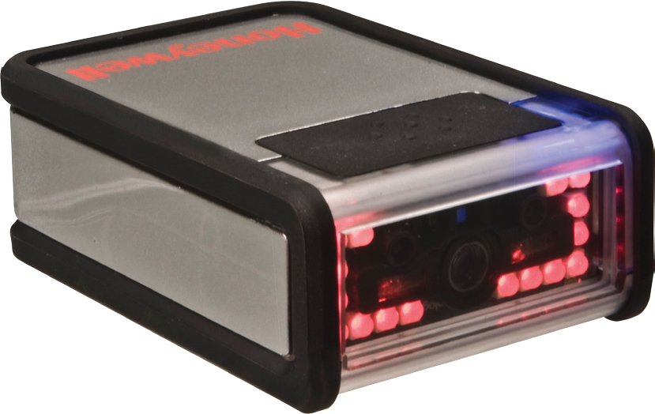

**Vuquest 3310g**

二维影像扫描器

霍尼韦尔的紧凑型二维影像扫描器Vuquest 3310g体积轻巧，性能卓 越，携带轻便，对所有1D、PDF和2D条码都具有极强的扫描性能。其 简洁优雅的外观构造能够完美的融入到政府办公等应用场合中。

Vuquest 3310g 采用Adaptus®6.0影像技术，具有卓越的条码扫描和

数字图像采集功能，即使是对于高反光表面上的条码（如手机二维码） 也具有强劲的解读能力，消除了另外购置特殊硬件的需求。

本着从客户实用的角度出发，3310g内部采用防刺眼照明设计，减少了

一般影像扫描器通常因照明而带来的令人困扰的过度反光。

TotalFreedom®支持解码及数据格式化插件直接上传到Vuquest，

进而扩展扫描器的功能，使企业能够快速实现对自有的或新开发的条 码码制的支持。

通过外部输入输出信号控制功能，Vuquest能够控制如蜂鸣器、光电

监测器或照明等外部设备的启动，这也使得Vuquest能够进入成本较 高的工业扫描器应用市场。

3310g体积小巧，配有符合人体工学设计的拇指按钮和清晰可见的LED

指示器，是一款值得信赖的手持或腕带扫描解决方案。3310g同时也提 供全球通用的支架，并具备灵敏的固定式扫描性能，使该设备成为轻工 业应用和自助服务终端等采用固定安装的理想扫描解决方案。

特征

**•**

**•**

灵活的解码版权许可方案：允许选择满足当前应用条件下

的解码配置，随着以后功能需求增加，只需为相应功能购

买许可版权即可

智能式多种接口设计： 一个设备支持所有流行接口，以自 动接口检测取代了费时耗力的扫描编程条码的过程

**TotalFreedom 2.0:** 第二代插件开发平台，支持多个应用 直接上传和链接到扫描器上，无需修改主机系统，同时能 够扩充解码和数据格式化功能

高可见度LED瞄准器： 非激光瞄准能够精确提供扫描指

示，创造了一个用户友好型操作环境，同时消除了眼部伤

害的风险

高可见度LED瞄准器：非激光瞄准能够精确提供扫描指 示，创造了一个用户友好型操作环境，同时消除了眼部伤 害的风险

兼容**Remote MasterMind™** 远程设备管理软件：提供一个 可立即投入使用的远程设备管理解决方案，能够方便地管 理和追踪已部署的设备使用情况

**•**

**•**

**•**

**•**



**Vuquest 3310g** 技术参数

体积 (LxWxH)

74 mm x 50 mm x 26 mm (2.9˝ x 1.9˝ x 1.0˝)

终端

15-POS D-Sub connector

输入电压

5 VDC ± 0.25 V

待机电源

0.45 W (90 mA @ 5 V)

操作温度

0°C ~ 40°C (32°F ~ 104°F)

识读

5%~95%相对湿度，无凝结

工业等级

IP53

扫描方式

二维影像式 (838 x 640 像素)

扫描角度

水平: 42.4°、垂直: 33

印刷对比度

最低20%的反射差

解码能力

识读标准的1D、PDF、2D、邮政编码和OCR字符体系

﹡注：解码能力因组件配置不同而不同

[如需完整的应用许可和证书列表，请访问www.honeywellaidc.com/compliance](http://www.honeywellaidc.com/compliance)

[如需支持的条码体系的完整列表，请访问www.honeywellaidc.com/symbologies](http://www.honeywellaidc.com/symbologies)

更多详细信息，请访问：

[www.honeywellaidc.com.cn](http://www.honeywellaidc.com.cn/)

霍尼韦尔扫描与移动技术部

中国上海 中国上海浦东新区张江高科技园区李冰路430号

中国苏州

苏州工业园区星海街221号 全国统一购买咨询热线：400 639 6841

3310g-DS Rev A 10/11

© 2011 Honeywell International Inc.

**RoHS**

2002/95/EC

典型性能*

条码宽度 景深

5 mil (Code 39) 55 mm – 159 mm (2.2˝ – 6.3˝)

7.5 mil (Code 39) 35 mm – 239 mm (1.4˝ – 9.4˝)

10 mil (Code 39) 26 mm – 330 mm (1.0˝ – 13.0˝)

13 mil (UPC-A) 39 mm – 435 mm (1.5˝ – 17.1˝)

6.7 mil (PDF417) 36 mm – 178 mm (1.4˝ – 7.0˝)

10 mil (DM*) 47 mm – 216 mm (1.9˝ – 8.5˝)

*分辨率：1D (Code 39): 5 mil (0.125mm) 2D(*Data Matrix):6.7 mil (0.170)

*产品性能可能会因为条码质量和环境条件而受不同程度 影响

保修期 两年

倾角、斜角 ±45°, ±65°

焦点 127mm (5˝)

移动耐受度 >270 cm/s (106 in/s) 焦点处

光照等级 0 ~ 100,000 lux (9,290 foot-candles)

扫描性能

抗摔程度 能够承受1.5m高度的多次坠落

存储温度

-20°C

~ 70°C (-4°F

~ 158°F)

主机系统接口 USB, RS232, Keyboard Wedge

环境参数

操作电源 2.3 W (450 mA @ 5 V)

电学参数

重量 75g (2.7 oz)

物理参数